Анализ анкетирования преподавателей и сотрудников техникума

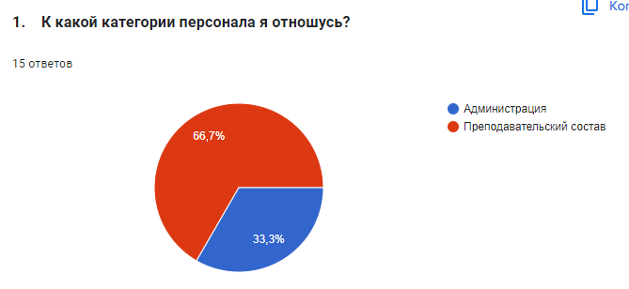
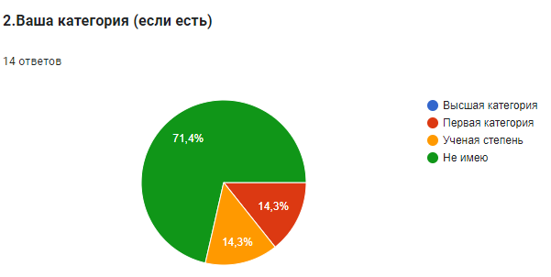
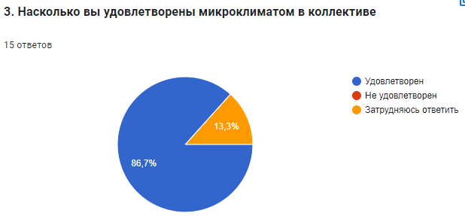
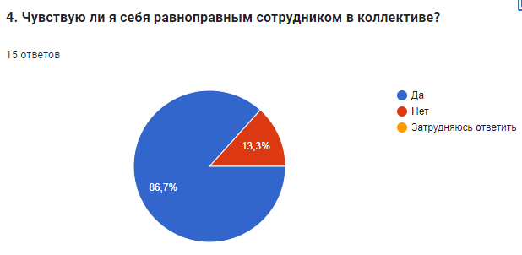
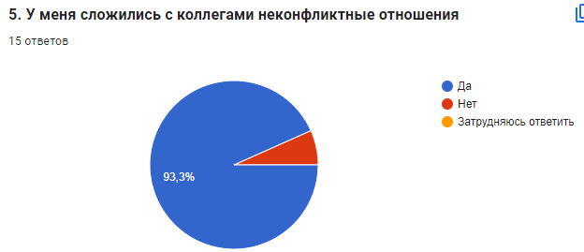
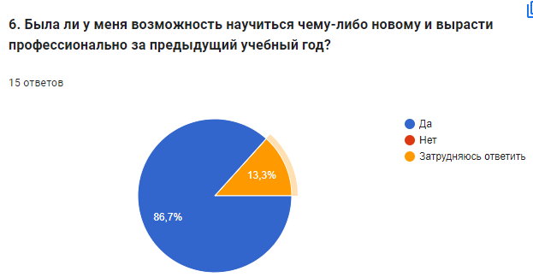
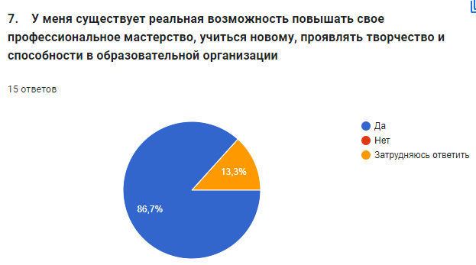
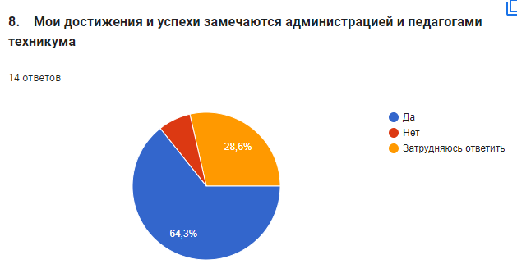
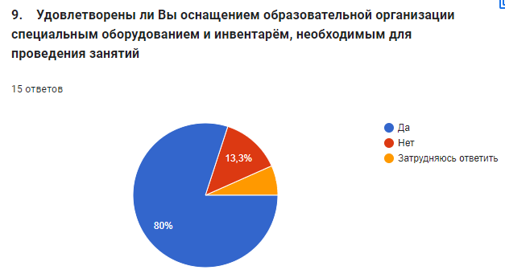
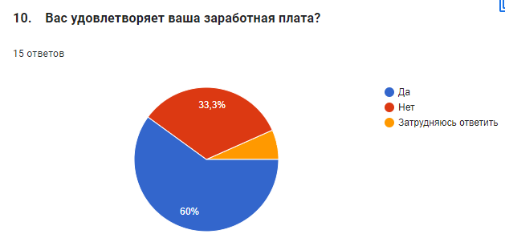
11. С Вашей точки зрения, как можно улучшить работу образовательной организации?
7 ответов
- Все замечательно
- Нужно работать как в школах в советское время, (Мел, доска,тряпка)это было лучшее образование и полностью отменить "цифру"
- Совершенствование системы мотивации и стимулирование труда работника
- Ремонт классов, поднятие з/п
- Развиваться
- Всегда все можно улучшить
- Один преподаватель - одна дисциплина (предмет)

12. Что Вас не устраивает в работе образовательной организации?

7 ответов
- Все устраивает
- Все устраивает, я горжусь нашей организацией!
- Соединение вместе разных групп, с разными темами, в одно время
- Всё устраивает
- Все хорошо
- Устраивает все
- Трудоёмкость на некоторые виды работ (например, часовая нагрузка на дипломника, 9 часов, это очень мало. В агау - 25 часов, было, сейчас не знаю).

